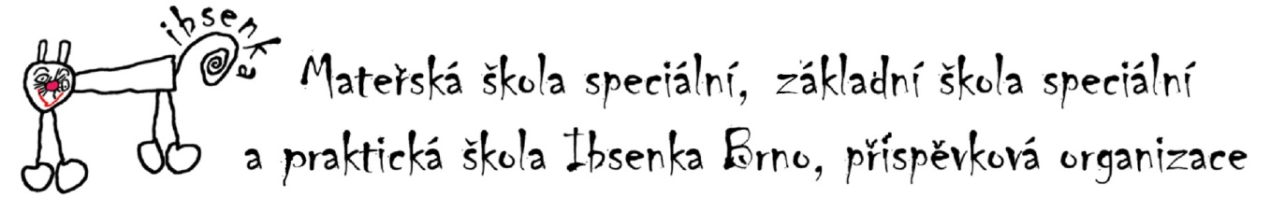
Milí pedagogové, milí žáci,
jsme rádi, že jsme v září mohli opět otevřít školy a pokračovat v práci s žáky. Přestože se situace s covidem stále mění, neklesáme na mysli a věříme, že se nám podaří i letos uskutečnit další, již osmý ročník výtvarné soutěže Malujeme bez hranic. Je možné, že budeme muset přistoupit k jiné formě realizace výstavy a vernisáže.
Přesto bychom vás chtěli požádat o zaslání obrázků vašich žáků. Po dohodě s organizátory soutěže jsme se rozhodli vám výběr obrázků ulehčit a proto rušíme zadané téma „Živá voda“ a nabízíme možnost zaslat obrázky na téma libovolné.
V případě dotazů nás kontaktujte, Magda Kubíčková 724058110.
Těšíme se na Vaše práce.

Téma: libovolné
Technika: kresba, malba, grafika apod.(ne plastické, prostorové práce)
Formát: max. A2
Termín: do 4.11.2020
Označení obrázků: jméno žáka, vzděl. program, název a adresa školy
Adresa organizátora: Mateřská škola speciální, základní škola speciální a praktická škola Ibsenka Brno, příspěvková organizace, Ibsenova 1, Brno 638 00

Jméno:
Vzdělávací program: | Název:
Adresa školy (přesná): | Tel., email:
U vystavených obrazů budeme s ohledem na ochranu osobních dat uvádět pouze jméno žáka (ne příjmení).
Účastí v této soutěži vaše škola vyjadřuje souhlas se zveřejněním obrázků pro účely propagace a publikace

